Всероссийская метапредметная научно-практическая
конференция
«Знание-незнание»

ГАУ ДПО «Саратовский областной институт развития образования»

Направление:
Физико-математическое

Исследовательская работа

«Математика в блокадном Ленинграде. Путешествие в память.»

Автор работы:
Гарина Дарья Владимировна,
7 А класс,МБОУ СОШ №2,
р.п.Базарный Карабулак,
руководитель: Кузина Елена Николаевна
учитель математики МБОУ СОШ № 2
р.п.Базарный Карабулак

Базарный Карабулак 2023 год

Оглавление

Введение  Цель, задачи, методы исследования | 3  4
Глава 1.Блокадный хлеб-мерило жизни  1.1 Введение карточек  1.2 Состав блокадного хлеба  1.3 Наперекор стихиям  Глава 2.Ладога-«Дорога жизни» | 6  6  7  8  9
2.1 Строительство ледяной трассы | 9
2.2 Первые обозы  2.3 Экосистема трассы | 10  11
Глава 3.Трудные задачи блокадного города  3.1 Светящиеся составы  3.2 Высокочастотные кабели  3.3 Земляки-защитники Ленинграда | 13  13  14  16
Заключение | 17
Литература | 18
Приложение | 19

Введение
« В жизни важно обладать знаниями, но важнее уметь
их применять, решать жизненные задачи с помощью математики»

Сегодня очень много говорится о знании. А что же это такое? Знание - это объективная реальность, это способности, умения, навыки, которые мы приобретаем в процессе жизнедеятельности: это любая информация, несущая максимум правдоподобных сведений.
Если знание – информация об окружающем мире и самом человеке, то незнание – отсутствие таковой. Знание представлено через символы, образы, суждения, понятия, теории. Незнание существует в форме задачи, вопроса, проблемы, противоречия.
Как и знание, незнание также играет существенную роль в познавательном процессе. Если знание отражает результат, то незнание -характеристика познавательного процесса. Процесс познания начинается с «непонимания»; через попытку «понять» осуществляется процесс понимания, результатом чего является выработка знания.
Можно сказать, что незнание – это формула расстояния между старыми и новыми знаниями. Чем больше человек получает знаний, тем более он проваливается в пропасть незнания и он снова старается заполнить это пространство.
Таким образом, знание всегда существует рядом с незнанием.
Вот например: В школьной среде математика — это обычный предмет, который надо сдать. А для меня математика- это искусство, такое же красивое, разнообразное и многоплановое, как музыка, скульптура или архитектура.
Встреча с математикой начинается не со школьной парты и даже не детского сада, а с того момента, когда малыш становится способен созерцать окружающий мир. Уже тогда, пока ещё на уровне чувств и ощущений, он будет познавать чем круг отличается от квадрата и треугольника, длинное от короткого, широкое от узкого, большое от малого. Вот он, первый шажочек в область незнания. Вот оно — открытие. Математика, вопреки всем устоявшимся представлениям, начинается не с цифр и счета.
Где живёт математика? Только ли в школьных учебниках. Да конечно же нет. Малыш клеит аппликацию: домик-квадрат, треугольник –крыша-ну что здесь такого? А разрезать квадрат по диагонали? Получаются два треугольника. Это взрослому «что такого», а для ребёнка — новое знание, новое-открытие. Аккуратно срезать уголки у прямоугольника и — фокус-покус — получили овал. А как из квадрата круг получить? А «Морской бой» — это тема «Координатная плоскость» .
Ребёнок изначально видит конечный итог своих стараний: «Я хочу узнать, решить, догадаться». Не видишь — ищи. Не знаешь — учи. И мы вместе ищем, чертим, вычитываем, всматриваемся, ищем аналогии. Не получается? Просим помощи.
Каждый великий учёный вначале опытным путём осознавал своё открытие, а затем только облекал его в красивые слова.
В своей работе я хочу доказать, что область знания математиков во время блокады Ленинграда была значительно расширена, за счет огромного пласта незнания, и желания прийти к новому знанию. И осуществив это, математики внесли огромный вклад в победу в ВОВ, в том числе и в снятие блокады.

Цель исследования: состоит в том, чтобы мы и будущие поколения России, поняли, что ученые и воины, живые и погибшие, своими знаниями и жизнью завоевали для нас и грядущих поколений Победу.
Задачи исследования:
- Изучить теоретический материал по данной теме;
- Раскрыть роль математики в получении новых знаний необходимых для прорыва Блокады. Определить, какие задачи приходилось решать математикам в блокадном Ленинграде;
- Выяснить, кто из жителей нашего района принимал участие в обороне Ленинграда.
- Привлечь внимание моего поколения к изучению истории своей страны.
- Обобщить и систематизировать собранные материалы для того, чтобы их можно было бы использовать на уроках и внеклассных мероприятиях.
Гипотеза: Я предполагаю, что на основе имеющихся знаний, новые научные разработки ученых-математиков внесли огромный вклад в прорыв Блокады, в победу русского народа в Великой Отечественной войне. Математика, вторгаясь в область еще не познанного помогла выстоять жителям осажденного города .
Актуальность: Эта тема актуальна, потому что чем дальше по времени отодвигаются от нас годы ВОВ, тем важнее все детали, все подробности тех великих событий, о которых нам не могут рассказать их непосредственные участники, их становится все меньше и меньше. Молодое поколение очень мало знает историю нашей Родины, а победа, героизм народа, доставшиеся дорогой ценой, не должны забываться. Зачастую пробелы в образовании, искажение истории приводят к повторению трагических ошибок прошлого.
Объект исследования: блокадный Ленинград.
Предмет исследования: Роль математических знаний в освобождении города.
Методы исследования: Изучение теоретического материала книг, журналов, сайтов сети Интернет, работа с архивными документами в отделе краеведения Базарно – Карабулакской межпоселенческой центральной библиотеки. Анализ и систематизация полученной информации, отбор информации для работы.
Новизна и практическая значимость: Суровый и поучительный урок минувшей войны позволяет лучше осмыслить настоящее и предвидеть будущее, призывает к неустанной бдительности и активной борьбе за предотвращение новой войны, за прочный мир на земле. Поэтому тема войны всегда актуальна и значима. «Тот, кто управляет прошлым, управляет будущим. Тот, кто управляет настоящим, управляет прошлым», — писал Джордж Оруэлл. А знание ошибок прошлого — это лучшая мотивация не повторять их в настоящем и будущем.
1. Блокадный хлеб-мерило жизни
1.1 Ведение карточек
В период второй мировой войны Ленинград пережил величайшую катастрофу из всех когда – либо случавшихся. Человеческие потери в Ленинграде были не из-за военных действий. Большинство, погибших в Ленинграде, умерло от голода. На момент установки блокады в городе находилось 2 миллиона 544 тысячи человек гражданского населения, в том числе около 400 тысяч детей.
Продовольственные карточки были введены в Ленинграде 17 июля, то есть ещё до блокады, однако это было сделано лишь для того, чтобы навести порядок в снабжении. Город вступил в войну, имея обычный запас продуктов. Нормы отпуска продуктов по карточкам были высокие, и никакой нехватки продовольствия до начала блокады не было. Снижение норм выдачи продуктов впервые произошло 2 сентября 1941г.
8 сентября немцам удалось разбомбить Бадаевские склады, где находились значительные запасы продовольствия. В результате на этих складах было безвозвратно утеряно 3 тыс. тонн муки и 700 тонн сахара. В октябре жители города почувствовали на себе явную нехватку продовольствия, а в Ленинграде начался настоящий голод. В ноябре были отмечены первые случаи потери сознания от голода на улицах и на работе, первые случаи смерти от истощения. Хлеб во время войны был не только главным продуктом питания, но и мерилом жизни. В блокадном Ленинграде между хлебом и жизнью стоял знак равенства. Для прорыва блокады одних снарядов и патронов было недостаточно. Требовался хлеб .Это руководство страны знало и понимало. . А вот как прокормить город, сохранить его население было большим знаком вопроса?
Второго сентября 1941 года было осуществлено первое сокращение продажи хлеба. С этого дня рабочие получали 600 гр., служащие -400гр., иждивенцы и дети по 300 гр. в день, но это не спасло ситуацию .Снова область незнания. И вновь принимается решение о сокращении суточной нормы выдачи хлеба. Рабочим-500 гр. в сутки, служащим и детям-300 гр., иждивенцам -250 гр. Уменьшены нормы на мясо и крупы. Забивали имеющийся скот, А зерно предназначенное для его кормления перевозили на мельницы. Все, что годилось в пищу собиралось и сдавалось государству. С 20 ноября 41 года нормы выдачи хлеба снизились до 375 гр- рабочим горячих цехов,250гр-инженерно-техническим работникам,200гр-служащим,125гр-иждивенцам и детям до 12 лет. Нужно было найти новую рецептуру хлеба (из того, что можно использовать в пищу). Само время отправляло ученых в область незнания для поиска новой рецептуры.
1.2 Состав блокадного хлеба
Центральная лаборатория, где изобретали блокадный хлеб, находилась на Херсонской улице, в те времена хлебозавод имени Бадаева был одним из самых высокотехнологичных во всем Советском Союзе. Михаил Иванович Княгиничев, Павел Михалович Плотников, Зинаида Ивановна Шмидт и другие специалисты под бомбежками и обстрелами искали заменители муки и масла, разрабатывали технологии выпечки, старались повысить объем выхода хлеба и его питательность, при этом сохранив качество.
Рецепт блокадного хлеба, который создали в Центральной лаборатории и по которому пекли на всех заводах Ленинграда, менялся в зависимости то того, что было в городе в тот момент.
Состав блокадного хлеба: пищевая целлюлоза – 10%, жмых – 10%, обойная пыль – 2%, выбойки из мешков - 2%, хвоя – 1%, ржаная обойная мука – 75%. Использовалась также коревая мука (от слова – «корка»). Когда в Ладоге тонули машины, везшие муку в город, специальные бригады ночью, в затишье между обстрелами, крючьями на веревках поднимали мешки из воды. В середине такого мешка какое-то количество муки оставалось сухим, а внешняя промокшая часть при высыхании превращалась в твердую корку. Эти корки разбивали на куски, затем измельчали и перемалывали. Коревая мука давала возможность сократить количество других малосъедобных добавок в хлебе.
В ход пошли вытряски из мешков, мучной смет, собранный в цехах и складах со стен и из-под половиц, обойная – самая грубая – мука. С пивоварен выбрали весь солод, с конных ферм – весь овес. Лузга, жмых, сосновый луб, пищевая целлюлоза, березовые почки – блокада включила все это в состав хлеба. ). В самые голодные периоды в тесто или опару добавляли 5-15 процентов гидроцеллюлозы. Но от этого «ингредиента» вскоре отказались: целлюлоза плохо влияла на желудок.
В рецепте блокадного хлеба в разное время насчитывалось от двух до шести заменителей муки одновременно. Всего за 900 дней использовали больше 26 тонн примесей, что позволило дополнительно выпечь 50 тысяч тонн хлеба.
– Тесто не поднималось, хлеб был похож на пластилин: корочка, а внутри – непропеченный комок теста. Пришлось выводить новый штамм дрожжей.
Зинаида Шмидт, уходя из Центральной лаборатории в увольнение домой, носила за пазухой, спасая от мороза теплом своего тела, комплект чистых культур заквасочных микроорганизмов, – вспоминает ее дочь. – Делалось это для того, чтобы сохранить их, если лабораторию разбомбят
1.3 Наперекор стихиям
Блокадный хлеб давал 371,1 ккал при том, что норма для женщин – 2000-2500 ккал в день, а для мужчин 2400-2900 ккал в день.
Чтобы скорее уморить ленинградцев голодом, командование вермахта привлекло профессора Цигельмайера, известного специалиста по вопросам питания. Точно зная, сколько в Ленинграде людей и продовольствия, Цигельмайер высчитывал, когда ленинградцы начнут умирать и сколько потребуется времени, чтобы вымер весь Ленинград. «Я писал справки, — говорил Цигельмайер после войны советскому профессору А. Д. Беззубову, — что люди на таком пайке физически не могут жить. И поэтому не следует рисковать немецкими солдатами. Ленинградцы сами умрут, только не надо выпускать ни одного человека через фронт. Пускай их останется там больше, тогда они скорее умрут, и мы войдем в город совершенно свободно, не потеряем ни одного немецкого солдата». По словам Геббельса, Ленинград «должен быть уничтожен почти научно обоснованным методом». И это знание основывалось на том, что действительно, продолжительность жизни при энергетической ценности пищи от 403 до 1009 калорий в сутки при физиологической норме 3200 калорий может составлять не более месяца. Но так как такой паек ленинградцы получали два-три месяца, то они все должны были умереть.
Но приоткрыв завесу незнания, советские ученые получили новое знание о том, что «в роковые моменты в организме пробуждаются неведомые ранее скрытые резервы и реализуется возможность противостоять умиранию». И этим резервом при полном голодании, единственным, по их мнению, источником существования были собственные структуры организма, доказательством чего являлось полное исчезновение жировых отложений и резкое уменьшение массы сердца, печени, селезенки. У человека, умершего от дистрофии, оставались неизменными только мозг и почки. В то же время ученые считают, что выживанию блокадников мог способствовать и психоэмоциональный фактор, о чем Цигельмайер тоже не мог знать. Профессор М. В. Черноруцкий, сам переживший блокаду, писал: «Нам приходилось видеть немало случаев, когда ослабление воли к жизни, упадок сил и отказ от привычного ритма жизни при прочих равных условиях заметно ускоряли развитие болезненного процесса и резко ухудшали общее состояние больного, приближая неблагоприятный исход. И, наоборот, твердая и целеустремленная воля к жизни, бодрость духа, постоянный оптимизм и неизменная организованность трудового режима» вопреки, казалось бы, самой очевидности, „наперекор стихиям“, поддерживали немощное тело и как бы вливали в него новые силы».

Глава 2.Ладога - «Дорога жизни»
2.1 Строительство ледяной трассы
Все прекрасно понимали(знали),город спасет только поставка продовольствия.
На своих запасах Ленинград не мог продержаться долго. И снова поиск в неизвестном. Как накормить осаждённый город? По воздуху? Столько транспортных самолётов в ту пору просто не существовало. Не говоря уже о господстве в воздухе немецких пилотов. Воздушный мост между большой землёй и Ленинградом всё равно работал, но правильнее его было называть мостиком. Главную роль в поддержании жизни осаждённого города сыграли перевозки по Ладоге. В период навигации — по воде, а с установлением холодной погоды — по льду. Проблема конкретного ледового пути была в близости врага: «Дорога жизни» проходила всего в 15–20 километрах от позиций немцев. И снова поиск решения. Подготовка к строительству ледовой трассы началась ещё в октябре. Сначала — теоретическая. Необходимо было систематизировать информацию о ледовом режиме озера и наметить оптимальный маршрут.
Общая протяжённость ледового участка — 30 километров. Изначальный план предполагал устройство двухполосной трассы шириной 10 метров для одновременного движения в две стороны и с питательно-прогревочными пунктами через каждые пять километров.
Однако маршрут «Дороги жизни» несколько раз менялся — только за первый месяц эксплуатации это случилось 4 раза. От двухполосной трассы тоже быстро отказались. Снова поиск в неизвестности. Решили, что безопаснее проложить отдельные полосы, разнесённые друг от друга на расстояние 100–150 метров — по одной в каждом направлении. Так снижался риск разрушения льда. Считалось, что грузовик всего с одной тонной груза безопасно проедет только по льду толщиной в 20 сантиметров и больше. Но сложное положение осаждённого города вынуждало рисковать. Ещё 17 ноября замеры показали, что лёд на Ладоге вдвое тоньше необходимой нормы — всего 10 сантиметров! Но ждать было нельзя. Утром 20-го числа с ленинградской стороны по ледовой трассе с огромными предосторожностями двинулся первый обоз. Пока ещё гужевой — около 350 конных упряжек с санями. К вечеру он доберётся до посёлка Кобона на другом берегу, загрузится 60 тоннами муки и обратно вернётся уже 21-го. Лишь 22 ноября этот же маршрут преодолеет колонна из 60 грузовиков — по большей части это были ГАЗ-АА, с прицепными санями. Ледовая «Дорога жизни» заработала! Т.е. опираясь на имеющиеся знания, ученые с головой ушли в область незнания, и экспериментальным путем получили новые знания, необходимые как воздух.
2.2 Первые обозы
Первый санный обоз отправляется в блокадный Ленинград по льду Ладожского озера 24 ноября 1941 года
Из-за тонкого льда движение поначалу было организовано с максимальной осторожностью. В ноябре по «Дороге жизни» ежедневно доставляли около 100 тонн грузов. К декабрю эта цифра выросла втрое, а к январю вдесятеро!
Но даже толстый лёд не давал гарантий от неприятностей. Иногда грузовики проваливались в воду без видимой причины. Оказалось, что вне зависимости от толщины ледового слоя опасность таил резонанс, который появлялся, если скорость автомобиля совпадала со скоростью волны подо льдом. Снова незнание и поиск решения.
Почему так происходит, разобрались не сразу. Понадобилось несколько десятков ушедших под лёд «газонов», после чего появился прогибограф — изобретение ленинградского учёного Наума Рейнова. Это устройство фиксировало колебания льда в диапазоне от десятой доли секунды до одних суток. Так удалось определить опасную скорость — 35 км﻿/﻿ч — и рассчитать оптимальные интервалы движения. Водителям рекомендовали не приближаться к впереди идущей машине ближе чем на 70 метров. Полученные знания спасли сотни жизней водителей.
Не нужно, наверное, объяснять, что труд водителей, обслуживавших «Дорогу жизни», был очень тяжёлым. Коварный лёд, плохая видимость, артобстрелы и угроза с неба — фактически шофёры «полуторок» всегда были на передовой. Поэтому и потери несли значительные.
В первую зиму, с ноября 1941-го по апрель 1942-го, «Дорогу жизни» обслуживали около четырёх тысяч машин. Четверть из них не вернулись на базу. Хватало и проблем технического характера. К весне 1942-го с ладожского льда эвакуировали свыше полутора тысяч повреждённых автомобилей. Нехватка запчастей и топлива стала нормой.
И это не говоря о жутких условиях труда. Часто, особенно в осенние и весенние месяцы, водителям приходилось управлять машиной... стоя. Рулить одной рукой, устроившись на подножке. Так было больше шансов спастись — выпрыгнуть из грузовика в случае провала льда. Много проблем доставляли немцы. Авианалёты и артобстрелы трассы наносили «Дороге жизни» не столько прямой, сколько косвенный урон — воронки от бомб и снарядов быстро затягивались тонким льдом и, припорошенные снежком, превращались в коварные ловушки на пути советских полуторок.
2.3 Экосистема трассы
Обычно «Дорогу жизни» считают ледовой трассой, соединяющей два берега Ладожского озера, по которой туда-сюда ездят грузовики с мукой. Намного правильнее назвать «дорогу» сложной инфраструктурой, или — на современный манер — экосистемой, придуманной и развёрнутой в максимально сжатые сроки в максимально жёстких условиях. Которая при этом работала с максимальной отдачей. Цифры говорят сами за себя: «Дорогу жизни» обслуживали 350 регулировщиков, а количество регулировочных постов с изначальных 45 единиц быстро выросло до 75. Для поддержания бесперебойной связи вдоль дороги организовали линию связи. Для этого в ладожский лёд пришлось вмораживать телеграфные столбы!
Трассу в режиме нон-стоп обслуживали около сотни бензовозов на шасси ЗиС-5. Сортировочные пункты, организованные с обеих сторон Ладоги, помогали эффективно распределять грузы. Здесь разгружались машины, курсирующие по льду, а дальше драгоценное продовольствие, медикаменты и боеприпасы автомобильным и железнодорожным транспортом шли в Ленинград.
Постоянный контроль толщины льда обеспечивала группа специалистов, трижды в месяц выдававшая гидрологические прогнозы о состоянии «дорожного» покрытия. Всего только за время первой зимовки лёд на Ладоге измеряли более 3640 раз!
Не забыли и об обороне столь важной магистрали. «Дорогу жизни» защищала 1-я стрелковая и 20-я дивизии НКВД. Защита требовалась не только от немцев, но и от мародёров. Добавим к этому более чем 6000 боевых вылетов, которые с декабря 1941-го по март 1942-го совершили лётчики Ленинградского фронта, защищавшие ледовую трассу .

По ладожскому льду в Ленинград везли только мешки с мукой. Безусловно, хлеб был главным грузом «Дороги жизни», но не единственным. По тому же ледовому пути из осаждённого города вывозили мирных жителей. По нему на большую землю шло оружие и техника, которую даже в самые суровые блокадные месяцы продолжали выпускать в Ленинграде.
В действующие части Красной армии по Ладоге отправлялись тяжёлые танки КВ! Возникал вопрос: Как их переправить? И снова было найдено решение. К Они ехали они не на грузовиках, а своим ходом. А чтобы уменьшить удельное давление на лёд, башню с танка снимали и грузили на сани, которые «кэвэшки» тащили за собой по льду.
Сложно поверить, но во вторую блокадную зиму в пару к автомобильной дороге на ладожском льду планировали проложить ещё и рельсовый путь!
Железная дорога на льду?! Звучит, мягко говоря, необычно, хотя ничего невозможного тут нет.
Строительство железной дороги на замёрзшем Ладожском озере шло полным ходом, пока в середине января 1943-го советские войска не заняли Шлиссельбург, разорвав кольцо окружения Ленинграда. До полного снятия блокады понадобится ещё целый год, но «Дорога жизни» перестала быть единственной ниточкой, которая связывала осаждённый Ленинград с большой землёй.
Даже в самые тяжелые времена, Советское командование не забывало о детях блокадного Ленинграда. В декабре 1941 года, для организации праздников в детских садах и школах, в Ленинград было доставлено 1000 ёлок и порядка 50 тонн мандаринов. Сколько жизней спасли эти мандарины, подсчитать никто не берется. А насколько детские праздники подняли боевой дух в осажденном городе вообще невозможно подсчитать.

Глава 3.Трудные задачи блокадного города
3.1 Светящиеся составы
Осенью сорок первого года многие ленинградцы носили небольшие значки, фосфоресцирующие в темноте как светлячки. Они помогали людям ориентироваться на темных улицах. Откуда взялись такие значки в блокированном городе, мало кто задумывался, — были заботы поважнее. А чтобы получить эти кружочки, покрытые светящимся составом, ученым тоже пришлось немало поработать. Но главное заключалось в другом. Значки сравнительно мелочь. Светящиеся составы требовались, прежде всего, для многочисленных приборов — зенитчикам, артиллеристам-полевикам, морякам-балтийцам. На фронте и в блокированном городе зачастую нельзя было освещать приборы в ночное время. Даже карманный фонарик мог демаскировать, привлечь внимание врага, вызвать обстрел и бомбежку. А как разглядеть, что показывают приборы: в темноте? Тут-то и помогали светящиеся составы, которыми покрывали стрелки или шкалы приборов на кораблях, на батареях. Производство светящихся составов во время блокады организовал в Радиевом институте известный физик профессор А. Б. Вериго. И прежде чем найти то, что было необходимо, он и его сотрудники произвели множество экспериментов, открыв новое знание, отыскав то, что требовалось. Однако, чтобы постоянно выпускать светящиеся составы в должном количестве, нужен был определенный запас солей радия. В городе таких запасов не сохранилось. Сотрудники института стали добывать радий с поверхности стен, с полов и потолков тех комнат, где раньше применялся радий для научных исследований, пустили в дело отходы. И они обеспечили светосоставами фронт. И это снова доказывает, что начальные знания помогают ученым в поиске новых идей и решений приводя к новым знаниям .

3.2 Высокочастотные кабели
Уже в начале вражеской блокады на Ленинградском фронте имелись радиолокационные установки. Первый в мире радиолокатор создал в 1934 году в ленинградском Физтехе выдающийся ученый Д. А. Рожанский. В самом начале войны радиолокационные установки были еще несовершенны, но все же только они одни и могли “увидеть” самолеты, летевшие бомбить Ленинград. Ведь фронт проходил у стен города, а радиолокаторы засекали самолеты еще за десятки километров от передовой.
Для радиолокации потребовались специальные высокочастотные кабели. Образец коаксиального высокочастотного кабеля раздобыли на трофейной подводной лодке. Изоляция его была сделана из стирофлекса, который у нас тогда не изготовлялся. Задумали заменить стирофлекс другим диэлектриком — эскапоном, который до войны был создан в Физтехе. Изготовить сложное изделие поручили заводу “Севкабель”. Его директор Д. В. Быков и весь заводской коллектив приняли это задание как важнейшее дело, взялись за него охотно и энергично. Но условия были тяжелые — первая блокадная зима...
Вместе с работниками технического отдела завода налаживали массовое изготовление эскапоновых изоляторов, придумывали рациональные пресс-формы, конструировали различные приспособления. Были изготовлены два образца высокочастотного кабеля — один на изоляции из эскапоновых шайб, а другой — на эскапоновых колпачках. Испытали их. Велика оказалась наша радость, когда кабель на эскапоне, сделанный ценой многих трудов и мук в зимнем, блокированном Ленинграде, получился по всем данным не хуже, чем трофейный кабель на стирофлексе. Трудная задача была решена. Основываясь на уже имевшихся знаниях, путем поиска в огромном мире незнания, ученые получили знание во много раз превосходящее предыдущее.
Сведения о том, что в блокадном Ленинграде изготовлен высокочастотный кабель на отечественной изоляции, быстро дошли до оборонных предприятий на Большой земле. Оттуда стали поступать просьбы изготовить эскапоновые детали. Радиолокационные установки требовались и на фронте, и в тылу, а без высокочастотного кабеля они не работали.
И сколько таких и куда более трудных, неожиданных задач ставила перед учеными и техниками необычная обстановка блокированного города! Откуда же все-таки брались снаряды, мины, авиабомбы в то время, когда Ленинград их не мог получить из глубины страны? Они делались в самом городе. Из чего? Из материалов, которые раньше совершенно не предназначались для такой цели. Нафталин, например, служил всегда, чтобы убивать моль, а во время блокады он стал исходным материалом для производства... взрывчатки. Целлюлоза, шедшая для производства бумаги, стала использоваться для изготовления пищевых дрожжей и как добавка к хлебу. Это не был полноценный продукт, но все же человеческий организм получал с ним какое-то количество питательных веществ.
В городе не было кокса. Ученые нашли способ плавить металл для снарядов и мин на термически обработанном антраците и торфе. Перестал поступать песок для формовочных земель — решили добывать его в черте города, а отработанные земли научились использовать вторично. Горючее для боевых самолетов извлекали из низкосортного топлива, смазочные материалы -из отработанных масел.
Одно время блокадный Ленинград испытывал острый недостаток кислорода, а он был нужен для самых разных целей — и для спасения тяжелораненых, и для ремонта боевой техники. Получение кислорода удалось организовать на заводе имени Жданова, находившемся неподалеку от передовой. Завод почти непрерывно обстреливался. Фашистам даже не требовались дальнобойные орудия — до цехов они доставали и обычными полевыми пушками. Тем не менее, жизнь на заводе продолжалась, люди трудились, не покидая своих рабочих мест. Потом была пущена кислородная установка на Балтийском заводе.
Жестокая нужда заставляла постоянно придумывать, находить выходы из самого трудного положения.

3.3 Земляки-защитники Ленинграда
Во время работы над проектом я неоднократно посещала краеведческий отдел Базарно-Карабулакской центральной библиотеки, и перелистывая пожелтевшие от времени страницы летописи С.Малофеева, газетные вырезки испытывала чувство невероятной гордости за своих земляков, которые участвовали в прорыве блокадного кольца. Среди них:
Николай Яковлевич Печенкин-учитель Алексеевской средней школы. Охранял Ладожскую ледовую трассу-«дорогу жизни», связывавшую осажденный Ленинград с «Большой землей». За образцовое выполнение заданий командования награжден орденом Красной Звезды.
Василий Антонович Афанасьев -в апреле 1942 добровольцем ушел в армию, был направлен в Ленинградское училище противовоздушной обороны ВМФ. С сентября 1943г. Воевал на Ленинградском фронте в составе «Краснознаменного Балтийского Флота» командиром подразделения противовоздушной обороны. Удостоен орденами «Отечественной войны» и «Красная звезда», медалями за боевые заслуги.
Владимир Григорьевич Сизов- в октябре 1941 года ушел добровольцем на фронт. Воевал в 24 минометном полку на Ленинградском фронте. Награжден орденами Отечественной войны 1 степени, Славы и Красной Звезды, медалью «Жукова».

Заключение
Да, война-это разрушительная сила, но она заставила и созидать! Но для того, чтобы продвинуться в область неизведанного как можно дальше и поставить на службу обществу новые знания, наука должна смело врываться в те области незнания, которые еще казались недоступными. Незнание-это сила. То, что было еще неизвестным, теперь становилось привычным и входило в жизнь. Математика превратилась в повседневное орудие исследования в физике, биологии, инженерном деле, организации производства и многих других областях деятельности. И хотя она сама не производит материальные ценности и непосредственно не изучает окружающий нас мир, она оказывает в этом неоценимую помощь.
Таким образом, я считаю, что тема моей работы очень актуальна в наши дни, особенно для подрастающего поколения. Она приближает математику к истории моей страны, к жизни. Показывает, что это не просто сухие цифры, это история, судьбы. Ведь от точности расчетов зависели человеческие жизни.
Огромное количество учёных в том числе и математиков приближали победу над фашизмом. Делая порой невозможное, опираясь на собственные знания, виртуально покоряя область незнания, ставя их на службу человека они приобретали новые знания Я, считаю, что мы просто обязаны знать и помнить о них и их подвиге.

Литература

- История отечества. ХХ век.: Пособие. В. Д. Есаков, В.А.Шестаков. - М.: Дрофа, 2002.
- Кислицин Н. Г. Ленинград не сдается.-М.;Прогресс,1991,336с.
- Корявко В.В. «Викторина» № 2, 2002 г. «Вклад ученых в дело победы» .
- Кульков, Е. Н. Трагедия и подвиг Ленинграда / Е. Н. Кульков // Война, 1941-1945 : Факты и документы / Е. Н. Кульков, М. Ю. Мягков, О. А. Ржешевский ; под ред. О. А. Ржешевского. – М., 2001
- Малафеев С.И. Краеведческий сборник к 30-летию победы над фашизмом. 1975
- Миренков А.И. Военно-исторический журнал № 5, 2002 г., «Обеспечение действующей армии вооружением, боевой техников, материальными средствами в 1941-1943 годах».

Интернет ресурсы
- Вклад ленинградских ученых в создание и развитие военной техники, вооружения и в обеспечение жизни населения блокированного Ленинграда (1941-1944 гг. ) Фролов Михаил Иванович https://cyberleninka.ru/article/n/vklad-leningradskih-uchenyh-v-sozdanie-i-razvitie-voennoy-tehniki-vooruzheniya-i-v-obespechenie-zhizni-naseleniya-blokirovannogo(дата обращения: 04.02.2023)
- https://vk.com/wall-194623108_725 (дата обращения: 24.01.2023)
- Клемешова, Н. С. Социальный проект «Об этом забывать нельзя» (посвящённый 75-летию Победы в Великой Отечественной войне) / Н. С. Клемешова, О. Т. Иванникова. — Текст : непосредственный // Теория и практика образования в современном мире : материалы XII Междунар. науч. конф. (г. Санкт-Петербург, июль 2020 г.). — Санкт-Петербург : Свое издательство, 2020. — С. 1-4. — URL:
- https://moluch.ru/conf/ped/archive/375/15966/ (дата обращения: 10.02.2023).
- WWW.SPB.KP.RU:https://www.spb.kp.ru/daily/27044/4110014//(дата обращения: 18.01.2023)
- https://bookscafe.net/read/adamovich_ales-blokadnaya_kniga-266.html#p1 (дата обращения: 24.01.2023)

Приложеие 1
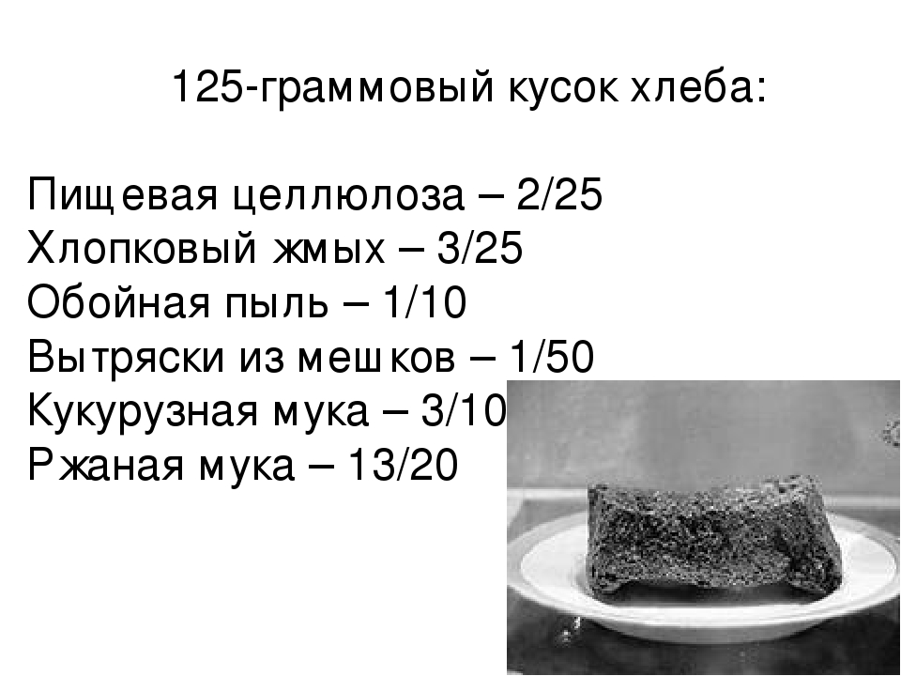
Блокадный хлеб

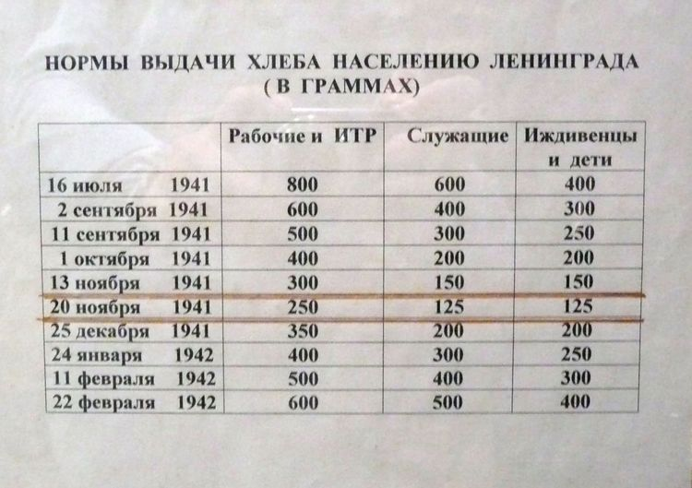

Приложение 2
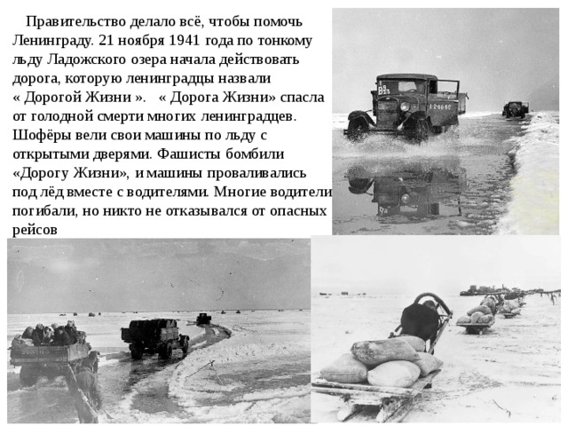
Ладога-Дорога Жизни

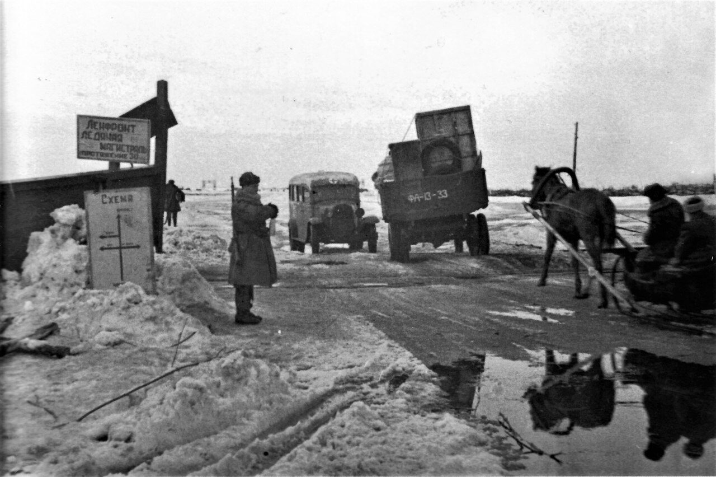

Приложение 3
Фосфоресцирующие значки
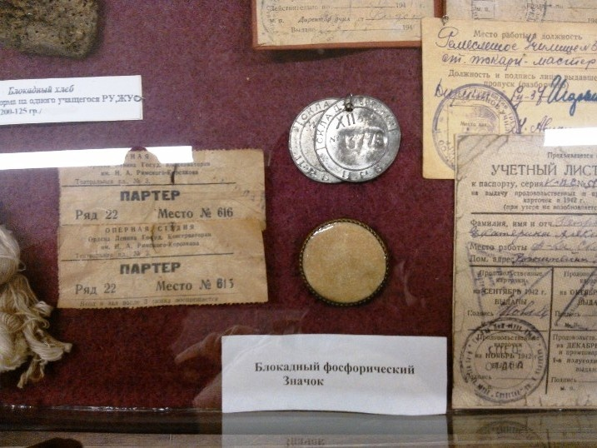

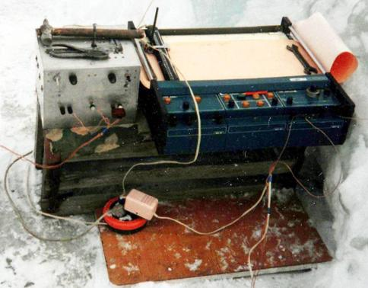
Прогибограф

